**学校党委召开落实党风廉政建设责任制领导小组2016年第二次会议**

为了深入推进学校党风廉政建设，进一步落实全面从严治党“两个责任”，12月8日下午，学校党委召开落实党风廉政建设责任制领导小组会议，校党委书记、党风廉政建设责任制领导小组组长徐兰宾，党委委员、副校长、党风廉政建设责任制领导小组副组长黄平槐，党委委员、纪委书记、党风廉政建设责任制领导小组副组长王水平出席会议，学校党风廉政建设责任制领导小组成员熊江鹏、陶学峰吴维真、胡长春、范森荣、冯豫红、张承良、郭英、李春湖、汪荣林参加会议，学校各部门（学院）行政主要负责人列席会议。徐兰宾同志主持会议并发表了重要讲话。

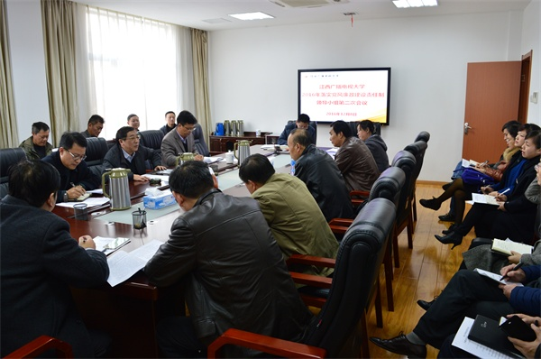

纪委书记王水平同志首先传达了省委召开的深化落实全面从严治党“两个责任”视频培训会，特别是省委书记鹿心社和省委常委、纪委书记孙新阳的重要讲话精神并提出了贯彻意见，同时对学校2016年落实党风廉政建设责任制考核作出部署。

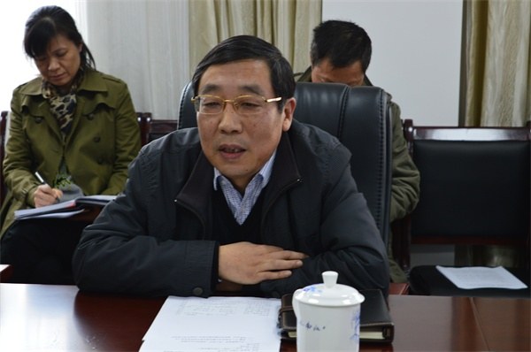

党委书记徐兰宾同志就学校如何落实会议精神发表了重要讲话。徐兰宾指出，全校党员干部要认真学习领会此次会议精神，提高全面从严治党“两个责任”的思想认识，深刻认识到提出和深化“两个责任”是贯彻党的十八届六中全会精神的需要，是全面从严治党的关键，是完成省委对我校巡视整改工作的需要。要把贯彻落实“两个责任”作为电大从严治党的关键，全面把握落实“两个责任”的内涵和要求，党委要切实担负起主体责任，党委书记担负起第一责任人的责任；坚持“一岗双责”，领导班子成员要履行分管领域的责任；纪委要聚焦主业主责，强化监督执纪问责，更加自觉坚持党委的统一领导，在全面从严治党中找准职责定位，更好地发挥党内监督专门机关的作用。

徐兰宾强调，学校在落实全面从严治党“两个责任”上总体是好的，但也存在一些问题，比如，有些同志落实全面从严治党“两个责任”意识不高，角色不准，作风不实，担当不够等等，有关部门要认真梳理，切实改进。

徐兰宾要求，落实全面从严治党“两个责任”重在贯彻。一是要加强学习，提高认识；二是要紧紧抓住学校各级党组织（党委、总支、支部）书记这个牛鼻子，学校各级党组织（党委、总支、支部）书记要切实负起全面从严治党主体责任；三是学校党委、纪委和党委各职能部门在落实全面从严治党“两个责任”上要各负其责，形成合力；四是要强化责任追究，以问题倒逼“两个责任”的落实。（纪委办供稿）